**Metodologi Validasi Untuk Alat Propeller Test Bench**

Dalam metodologi validasi ini, penulis menggunakan propeller APC Sport 9x6 sebagai master, yang dimana propeller ini sebelumnya sudah diteliti oleh Michael S. Selig dalam jurnal “Reynolds Number Effects on the Performance of Small-Scale Propellers” pada tahun 2014. Alasan saya menggunakan propeller jenis tersebut karena propeller ini mudah penulis dapatkan di pasaran, dan dengan harga yang relatif murah. Nantinya penulis akan memakai propeller tersebut pada alat bench test yang akan dibuat, dan hasilnya akan disesuaikan dengan data yang diperoleh dari jurnal Michael S. Selig tersebut.

Berikut data yang saya peroleh dari jurnal Michael S. Selig tentang hasil dari penelitian dari propeller APC Sport 9x6

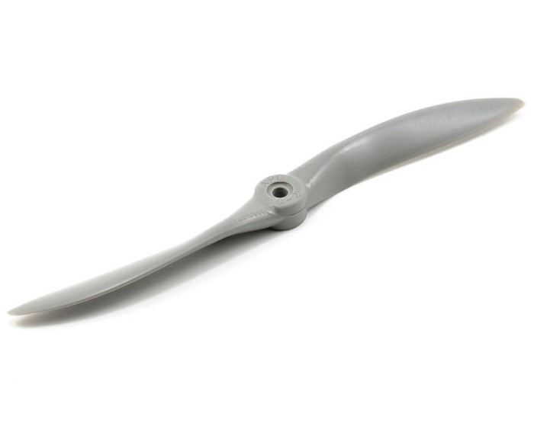

Gambar 1 Propeller APC Sport 9x6 (Sumber: [www.tokopedia.com/iwanfitrawan/propeller-apc-9x6-sport](http://www.tokopedia.com/iwanfitrawan/propeller-apc-9x6-sport))

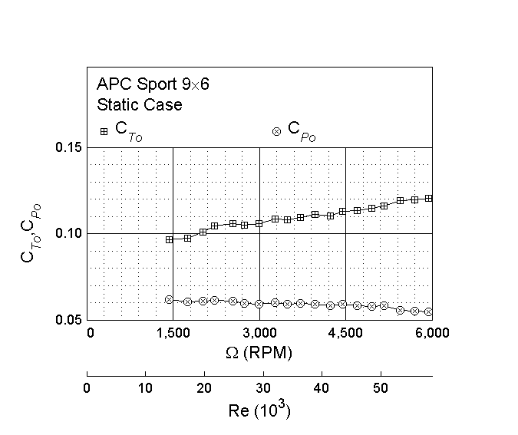

Gambar 2 Grafik Performance - Static dari Propeller APC Sport 9x6 (Sumber: <https://m-selig.ae.illinois.edu/props/volume-2/plots/apcsp_9x6_static_ctcp.png>)

Gambar di atas adalah grafik dari hasil Koefisien Thrust dengan Koefisien Daya pada propeller APC Sport 9x6. Grafik tersebut akan digunakan sebagai pembanding dari hasil test yang akan dilakukan pada alat bench test yang akan dirancang oleh penulis.

|  |  |  |
| --- | --- | --- |
| RPM | CT | CP |
| 1430.000 | 0.096309 | 0.061975 |
| 1756.667 | 0.097444 | 0.060239 |
| 2013.333 | 0.100990 | 0.060718 |
| 2223.333 | 0.104341 | 0.061327 |
| 2536.667 | 0.105682 | 0.061002 |
| 2733.333 | 0.105102 | 0.059641 |
| 2996.667 | 0.105647 | 0.059224 |
| 3273.333 | 0.108290 | 0.060018 |
| 3480.000 | 0.108130 | 0.059304 |
| 3713.333 | 0.109548 | 0.059411 |
| 3970.000 | 0.111019 | 0.059230 |
| 4226.667 | 0.110423 | 0.058300 |
| 4440.000 | 0.113056 | 0.058997 |
| 4696.667 | 0.113314 | 0.058226 |
| 4953.333 | 0.114680 | 0.057994 |
| 5166.667 | 0.115802 | 0.058227 |
| 5440.000 | 0.118973 | 0.055624 |
| 5700.000 | 0.119579 | 0.055011 |
| 5936.667 | 0.120470 | 0.054888 |

Tabel 1 Data Performance - Static dari Propeller APC Sport 9x6 (Sumber: <https://m-selig.ae.illinois.edu/props/volume-2/data/apcsp_9x6_static_0758ga.txt>)

Tabel di atas adalah data dari hasil Koefisien Thrust dengan Koefisien Daya pada propeller APC Sport 9x6. Data tersebut akan digunakan sebagai pembanding dari hasil test yang akan dilakukan pada alat bench test yang akan dirancang oleh penulis.

**Referensi**

|  |  |
| --- | --- |
| [1] | G. K. A. M. S. S. Robert W. Deters, "Reynolds Number Effects on the Performance of Small-Scale Propellers," p. 27, 2014. |